JOSEPH SILVA 1.A
PROF DANIEL ROJAS
ACTIVIDAD INTEGRADORA

 | SEMANA |  | DESCRIPCION |  |  | IMAJEN
 | 1 | 1 dia despues de la union del ovulo y el espermatozoide el ovuo se divide por primera vez bajando por las trompas de falopio |  | 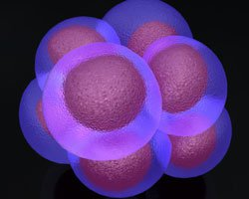
 | 2 | Después de la fecundación el embrión consta de 3 etapas celulares que darán después los lugares de los organos |  | 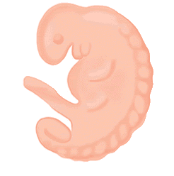
 | 3 | Aporte de calcio al producto |  | 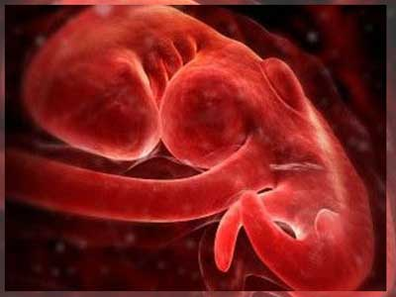
 | 4 | Aporte de la madre de vitaminas proteínas etc |  | 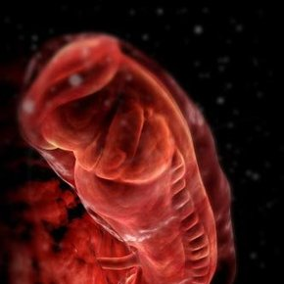
 | 5 | El embrión mide de 2 a 3 milimetros y ya va pareciendo un bebe |  | 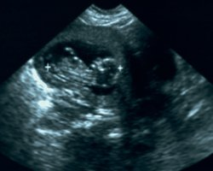
 | 6 | Se desarolla la nariz ojos boca y su corazón se forma |  | 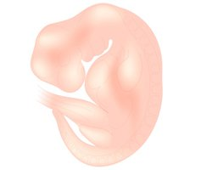
 | 7 | Se desarolla un esbozo que forma las piernas y brasos comienzan a desarollarse los oídos y el cordon lumbilical |  | 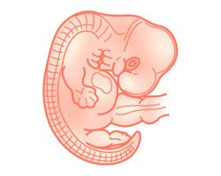
 | 8 | Ya tiene intestino hígado riñones corazón pulmón y se apresia la valvula aortica se están formando el aparato sexual y cada vez parece mas humano |  | 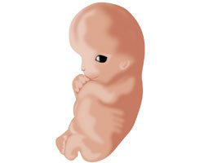
 | 9 | Los órganos siguen desarollandose y va tomando apariencia humana |  | 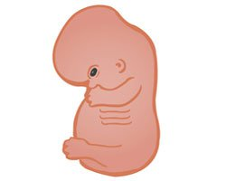
 | 10 | Se forman los huesesillos del oído y cresen las extremidades como piernas y brazos |  | 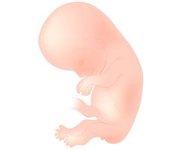
 | 11 | Se desarollan los parpados los labios las uñas y su piel es muy fina |  | 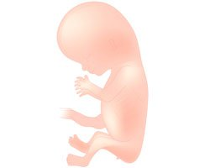
 | 12 | Ya tiene una cara formada las cuerdas vocales y empieza a cubrirse de un bello muy fino |  | 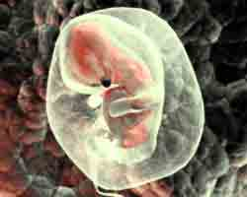
 | 13 | La cara va tomando forma y su pared abdominal se ha cerrado y se ha desarollado su ombligo |  | 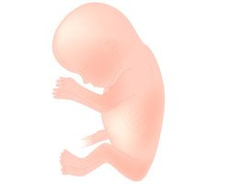
 | 14 | Le nace pelo en la cabeza cejas y pestañas también empieza a hacer pequeños movimientos |  |  | 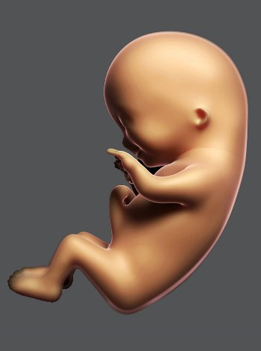
 | 15 | Se ha desarollado los nervios y se distingue el talamo hipotálamo y los ventrículos del cerebro |  | 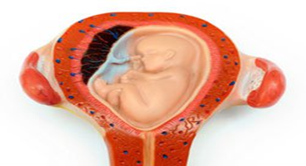
 | 16 | Se ha desarollado el sistema nervioso central y los brasos y piernas del bebe |  | 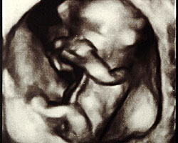
 | 17 | Desarolla un tejido adiposo verix |  | 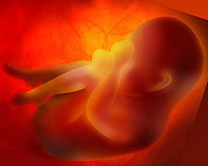
 | 18 | Se desarolla la posición de los ojos y los musculos |  | 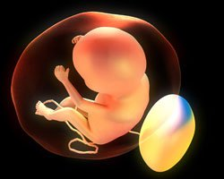
 | 19 | Desarolla los oídos y puede recibir sonidos del exterior |  | 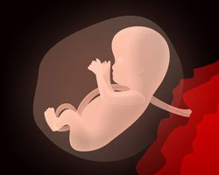
 | 20 | La piel es recubierta de un liquido parecido ala cera |  | 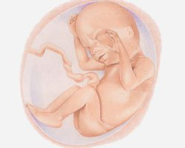
 | 21 | Se desarolla la medula osea que manda globulos rojos su sistema dijestivo |  | 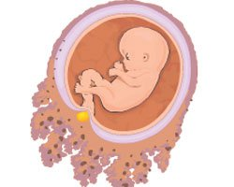
 | 22 | Desarolla algunos órganos vitales |  | 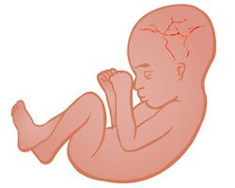
 | 23 | A piel se va asiendo mas dura y le va saliendo pelo en la cabeza |  | 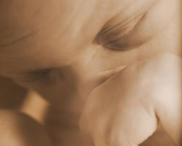
 | 24 | Continua en desarrollo el oído |  | 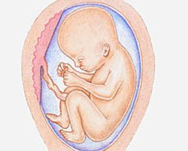
 | 25 | Se desarrollan los vasos sanguíneos y el tacto |  | 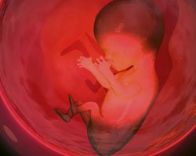
 | 26 | La maduración del sistema nervioso central |  | 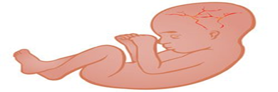
 | 27 | Los órganos se estan formando y madurando ya casi en su totalidad |  | 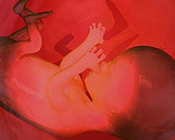
 | 28 | Su sistema nervioso central se sigue desarrollando y el peso del cerebro |  | 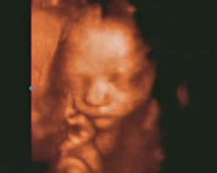
 | 29 | El desarrollo del sistema central nervioso y el cerebro |  | 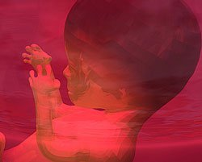
 | 30 | Los huesos se desarrollan |  | 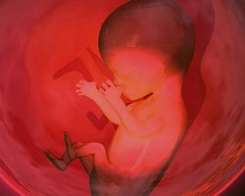
 | 31 | Los sistemas digestivos y respiratorio sigue continuando |  | 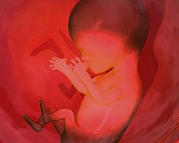
 | 32 | Debe alcanzar el peso ideal y se pone lisa la piel |  | 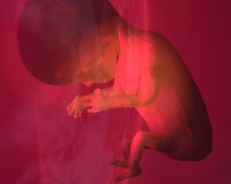
 | 33 | Una expansión craneal |  | 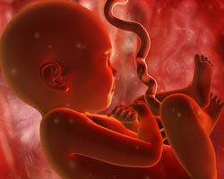
 | 34 | Se esta finalisando el desarrollo de los organos |  | 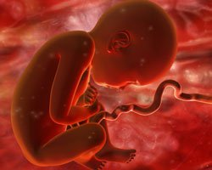
 | 35 | Losa pulmones del bebe se han madurado |  | 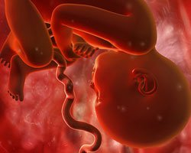
 | 36 | Su piel se esta poniendo mas rosada |  | 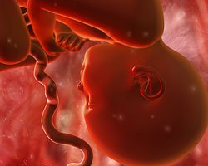
 | 37 | Los órganos del bebe están preparados para manejar de manera independiente |  | 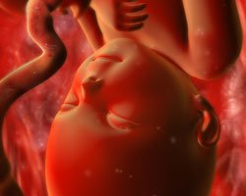
 | 38 | Un incremento de hormonas |  | 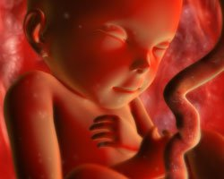
 | 39 | Ya están maduros sus órganos en cualquier momento tendrá que salir
 | 40 | Ya se ha desarrollado en su totalidad y esta listo para salir de la utera |  | 